|  |  |  |
| --- | --- | --- |
| **第一層** | **內容** | **備註 / 說明** |
| **頁首**  **(版頭)** | * **粉絲團 (FB) / 最新消息 Icons** * **阿根 Logo** * **營業時間 / 電話 / 聯絡我們 Icons** | 1. 粉絲團的 FB Icons, 以及最新消息的 Icons 可置於阿根的 Logo 最左側, 可參考 註 1. 2. 阿根(主要) Logo, 希望讓人一進來就能看到, 因此置於中間, 參考 註 2. 3. 營業時間, 電話, 聯絡我們…等 Icons 置於主要 Logo 右側, 並推到欄位最右邊, 可參考 註 3. 4. 各 Logo, Icons 點進去, 可連結到一頁式頁面各對應區塊 |
| **導覽列**  **(選單)** | 1. **阿根精神** 2. **產品特色** 3. **美味選擇** 4. **店家服務** 5. **交通資訊** 6. **留言詢問** | 1. 點導覽列各按鈕時會連到一頁式頁面的各個對應區塊 2. 點按鈕時有變更該按鈕顏色和滑鼠指向效果, 請參考 註 4. 3. 各欄位對應的下拉選單列希望有選項列, 例如點擊產品介紹後下方選單列中出現菜單的字樣, 參考 註 5. 4. 點到按鈕時希望出現下拉式選單列, 並同時出現有帶有顏色的底線, 和改變文字顏色, 參考 註 5. |
| **Banner** | | 參考 註6. |
| **故事** | 1. **故事、年份** 2. **原物料堅持把關** | 1. 首行出現故事、年份接著出現, 請參照 註 7. 2. 第二段, 原物料堅持把關出現, 請參照 註 7. |
| **理念精神** | * **堅持品質 / 健康美味 / 誠實勤奮 / 資源共享** | 1. 理念精神標語出現, 接著並出現各標語, 請參照 註 8. |
| **產品特色** | 1. **蛋餅 / 奶茶 / 三明治** 2. **漢堡 / 可頌 / 咖啡** | 1. 這六張照片排列方式, 請參考 註 9. 2. 蛋餅(照片出現)、奶茶(照片出現)、三明治(照片出現) 3. 漢堡(照片出現)、可頌(照片出現)、咖啡(照片出現) |
| **美味選擇** | * **美味品項** * **特別想吃？** | 1. 美味品項和特別想吃？的標題和, 請參照 註 10. 2. 美味品項標題下方有多種餐點的是意圖, 請參 註 10. |
| **店家服務** | 1. **聯絡我們** 2. **店內環境** 3. **服務項目** | 1. 上有聯絡我們, 店內環境, 下為服務項目區塊, 註 11. |
| **交通資訊** | * **營業時間 / 電話 / 地址 / 地圖** | 1. 呈現總店及分店資訊、地圖、營業時間, 參考 註 12. |
| **頁尾** | * **粉絲團 / 最新消息 / 移動到最上層按鈕** * **營業時間 / 電話 / 聯絡我們 / copyright** | 1. 各頁尾標題, 如粉絲團, 最新消息…等, 均以文字呈現, 請參考 註 13. |

This is one site page / 早餐店一頁式網站, 欄位及文字為表示一頁式網站地圖概念

-----------------------------------------------------------------------------------------------------------------

頁首樣式背景希望是和 Logo 對比舒服的背景顏色(  #B54F36),  Logo 可以有浮動效果, 例<http://www.jwc-tea.com.tw/> 中的葉子效果(接近, 但請不要一樣) → 

註 1., 2. & 3. 2k7 Icons 和 Logo 排列, 可以像是以下圖片↓

參考: [台南滿玥軒新中式烤鴨餐廳 | 聚餐首選的道地川菜料理 (manyuegsyuan.com)](https://manyuegsyuan.com/)

點 Logo 和 Icons 可以有覆蓋的效果: [和歌山市の動物病院 「ゆい動物病院」 -犬、猫、うさぎ、フェレット、ハリネズミ (yui-ah.com)](https://yui-ah.com/)

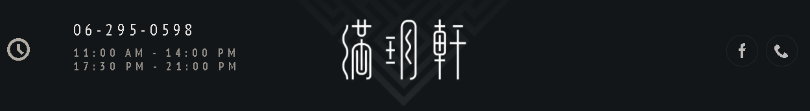

粉絲團 / 最新消息Logo可導至 FB; 阿根 Logo 導至該頁首/再按一下至頁中, 頁尾, 依次切換順序; 營業時間 / 電話 / 聯絡我們 Logo 導至交通資訊區塊

RWD 變版方式可以參考: <https://manyuegsyuan.com/> ; [http://www.ll-gdb.com.tw/products.php#](http://www.ll-gdb.com.tw/products.php) 和 [關於我們-漢堡王 (burgerking.com.tw)](https://www.burgerking.com.tw/about) 3~4個變版左右

-----------------------------------------------------------------------------------------------------------------

包住導覽列的 container 滿版, 導覽列(Navigation bar, Nav)希望樣式: 背景是黑色(  #121619), 如 Sitemap 欄位顏色版位大小h54px / w100% / avoid dry css / Font-family 微軟/google font

文字希望是粗體選項

註 4.  按鈕的顏色變化是加深效果, 同時點向按鈕有指向 效果

註 5. 按下阿根精神的下方選單列時, 下方的選單列的文字選項對應(如果只有一個選項, 可不用特別做下拉式選單) ↓

1. 阿根精神 → 故事(導至區塊一-故事區塊), 阿根理念(導至區塊二-理念精神)
2. 產品特色 → 熱門品項(至區塊三-產品特色區塊), 原物料把關(至原物料堅持把關)
3. 美味選擇 → 特別想吃？((至產品特色區塊-蛋餅圖片); 美味品項(至區塊四-多種餐點)
4. 店家服務 → 聯絡我們(導至交通資訊區塊); 服務項目(導到加盟資訊小區塊)
5. 交通資訊 → 總店及分店資訊(導至交通資訊)
6. 留言詢問 → 感謝蒞臨(導至 to do list 或依導至 FB)

 → 帶有文字顏色底線和改變文字顏色, 以及出現下拉式選單 → 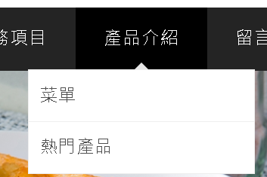, 下拉選單背景可以用灰色請參考: [愛上愛莉早午餐 (fanaily.com.tw)](https://www.fanaily.com.tw/), 底線如特別樣式: [夏井景子 (natsuikeiko.com)](http://natsuikeiko.com/)

RWD 變版方式可以參考: [http://www.ll-gdb.com.tw/products.php#](http://www.ll-gdb.com.tw/products.php) width在 1022 px 時漢堡排移至右方; 或微軟的 nav width 在尺寸縮小時會逐漸內縮, 並在 868 px 左右時變版後僅剩 Icons, Logo 移到中間的同時, 最左側多了漢堡排 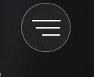(樣式參考: [山梨果実菓子 和乃果 | WANOCA (wanocajitu.jp)](https://wanocajitu.jp/)), 多了 4~6個變版左右; 也可參考: <https://manyuegsyuan.com/> 在 width: 848 px 左右時變版

-----------------------------------------------------------------------------------------------------------------

註 6. Banner 滿版, 可參考欄位背景顏色(#d0cece), 或有希望新增樣式可添入  
煙霧特效: [養老ミート株式会社 | 飛騨牛をはじめとする食肉加工、卸を中心に、生産、販売、輸出までワンストップで展開。 (yoro-meat.co.jp)](https://www.yoro-meat.co.jp/)

-----------------------------------------------------------------------------------------------------------------

註 7. 區塊一(背景顏色: #34465d), 請讓故事這標題(樣式浮出, 可參考該頁面各標題 [株式会社Nolook｜BARZAGLI(バルザーリ)のブランド運営](https://nolook.co.jp/))大寫, 文字大小可 200%, 並帶出於 1985年創立(樣式接著浮出), 已開業26年, 獨家的蛋餅是許多台中人喜愛的味道; 第二段, 原物料堅持把關(樣式接上則浮出) → 經檢驗合格(CAS、SGS) 帶出 各加盟店 即食熟食衛生標準檢驗, 食品良好衛生規範（GHP）被授予「餐飲衛生管理分級評核標章(優)」及「餐飲衛生管理分級評核標章(良)」標章, 請參考: <https://manyuegsyuan.com/homepage/#intro> ; <https://tw.datagove.com/company.aspx?q=%E9%98%BF%E6%A0%B9%E6%97%A9%E9%BB%9E>

RWD 參考: <http://www.ll-gdb.com.tw/about.php> <https://manyuegsyuan.com/homepage/#intro>

文字和圖片(假如有), 浮出特效參考: [ＮＴＴ西日本｜新卒採用WEB2022 (ntt-west-recruiting.jp)](http://www.ntt-west-recruiting.jp/gradu/nttwest/) 和 [トリドール正社員採用サイト | 株式会社トリドール (toridoll.com)](https://www.toridoll.com/employment/)

文字和圖片的外框參考: [本格麦焼酎「隠し蔵」特設サイト｜濵田酒造 (hamadasyuzou.co.jp)](https://www.hamadasyuzou.co.jp/kakushigura_brand/)

-----------------------------------------------------------------------------------------------------------------

註 8. 區塊二(背景顏色: #820000), 阿根理念精神(浮出樣式) → 各標語: 堅持品質 / 健康美味 / 誠實勤奮 / 資源共享(接著陸續浮出) 可參考: <https://manyuegsyuan.com/homepage/#menu>

RWD: 變版時, 文字縮放

-----------------------------------------------------------------------------------------------------------------

註 9. 區塊三(背景色: #b54f36), 其產品特色 12. 可在該區塊(希望有輪播效果)中分為上排三張圖片輪播, 下排亦為三張圖片輪播, 為經典六欄式, 可參考( [www.jwc-tea.com.tw](http://www.jwc-tea.com.tw) 雷蒙與眾不同獨特飲品與特調), 並希望其 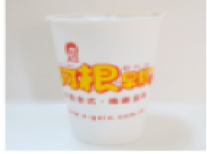圖片樣式為浮出的效果, 可參考: ↓ <https://manyuegsyuan.com/homepage/#intro> (可參考品牌介紹下的八欄式圖片效果) 或是 [TOP of WRECKING CREW ORCHESTRA OFFICIAL SITE](http://wreckingcreworchestra.com/) 圖片變霧效果; 輪播也許可以有進度條: [本格麦焼酎「隠し蔵」特設サイト｜濵田酒造 (hamadasyuzou.co.jp)](https://www.hamadasyuzou.co.jp/kakushigura_brand/), 如 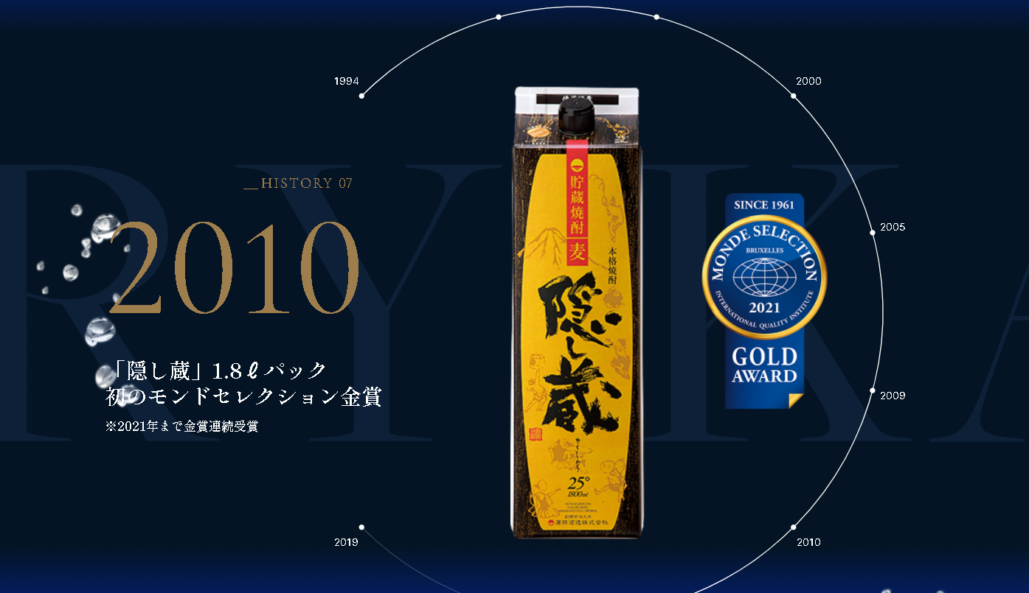

13. 蛋餅 → 脆餅吐司火腿 下方標語 → 內藏吐司, 沾蛋汁  
13. 奶茶 → 絕讚大冰奶 → 下方標語 → 甜度不調整  
13. & 14. 三明治、漢堡、可頌和咖啡 → 標語待定最新消息 / 可更新

標語可參考 [トリドール正社員採用サイト | 株式会社トリドール (toridoll.com)](https://www.toridoll.com/employment/)

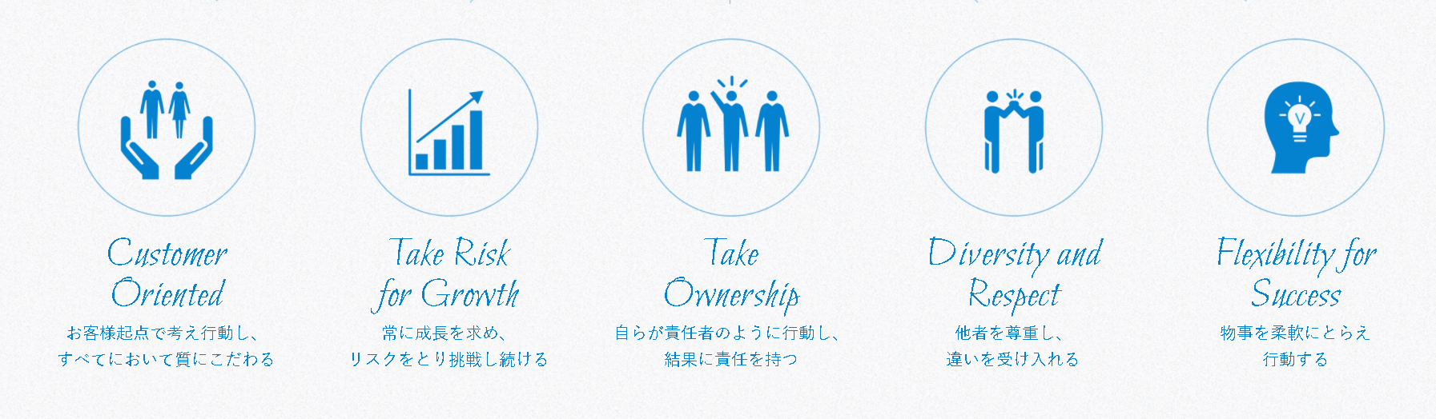, 或標語樣式 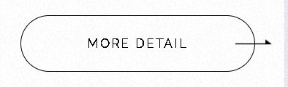

RWD 變版, 可參考 <http://www.jwc-tea.com.tw/> 雷蒙與眾不同 獨特飲品與特調:

766px 時候剩一個圖片在輪播, 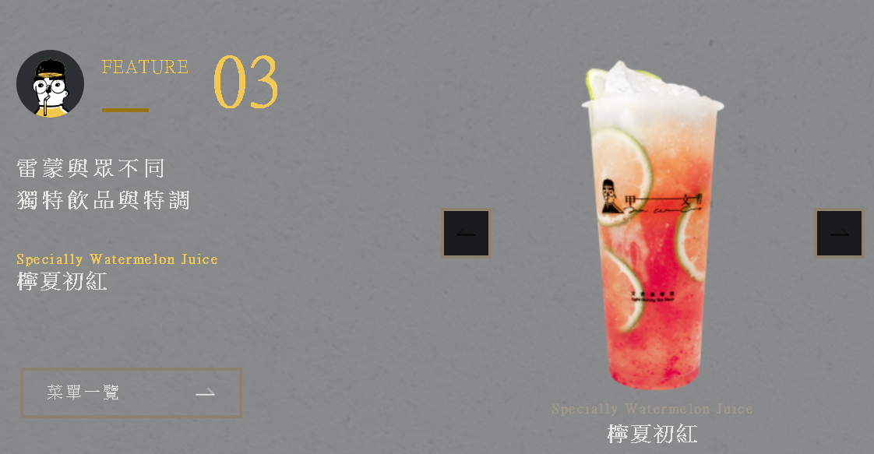 320px 的時候則是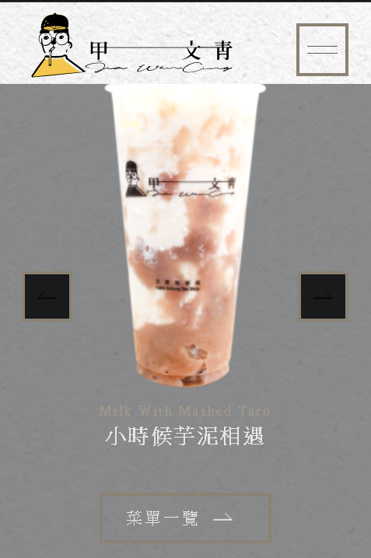;

或是參考: <https://manyuegsyuan.com/> 維持三張圖至width: 868px時變版至兩張圖, width: 600px 剩下一張圖

----------------------------------------------------------------------------------------------------------------

註 10. 區塊四, 15. 美味品項標題下方的多種餐點如有提供可以菜單圖片(下方照片↓僅示意) 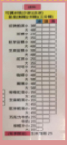 直式呈現, 並有浮出效果, 可參考: ↓ <https://manyuegsyuan.com/homepage/#intro> (可參考品牌介紹下的八欄式圖片效果); 特別想吃？這塊標語在美味品項下方, 並會重新導至產品特色-蛋餅圖片

RWD 變版時, 希望用不同大小圖片來減少效能消耗

菜單的圖片浮動效果, 參考: [株式会社Nolook｜BARZAGLI(バルザーリ)のブランド運営](https://nolook.co.jp/)

----------------------------------------------------------------------------------------------------------------

註 11. 區塊五, 店內環境該小區塊的介紹, 雖然沒有與導覽列連結, 不過將置於店家服務區塊的聯絡我們小區塊下方, 並直接用圖片介紹店內環境, 參考 ↓

<http://www.tscr.com.tw/h/Data?key=1088626813&cat=11039&set=8>

16. 聯絡我們這個標題文字會導至交通資訊區塊;

16. 服務項目這個小區塊內, 會簡單提洽談/流程, 並放上加盟專線, 參照頁尾

RWD 變版時, 文字縮放, 不同大小圖片來減少效能消耗

----------------------------------------------------------------------------------------------------------------

註 12. 區塊六, 交通資訊區塊, 左方版面含營業時間 / 電話 / 地址, 右方版面希望能串地圖, 參考: <https://www.fanaily.com.tw/contact.htm> 和<https://manyuegsyuan.com/homepage/#map>

API 參考 <https://leafletjs.com>

----------------------------------------------------------------------------------------------------------------

註 13. 頁尾(背景色: #e7e6e6) 等同頁首的排列方式, 但沒有阿根 Logo, 且各頁尾文字含連結(相同於導覽列會連至各區塊), 並放上加盟專線：(04)2472-6407 / (04)2472-6408  
地址: 台灣．台中市西區精誠二十三街47號  
亞根食品版權所有 Copyright © Again.All Rights Reserved. → 這段如果跟業主有洽談成功再放, 沒有的話就採「創用cc」之授權模式, 僅限於非營利、禁止改作且標示著作人姓名之條件下, 得利用本著作, 並使用免責聲明, 和註明網頁訓練用途

以上可參考: <https://manyuegsyuan.com/> 和 <https://www.fanaily.com.tw/> 底部和其RWD 變版時狀況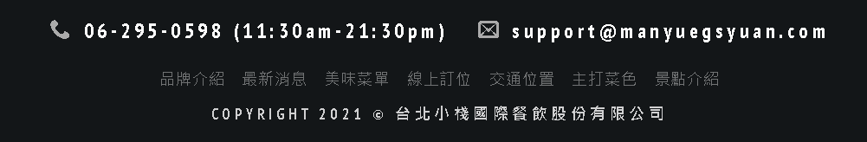

免責聲明: 導向該頁面為網頁訓練用途, Term for web-site education use., 可參考: <https://www.fanaily.com.tw/disclaimer.htm>